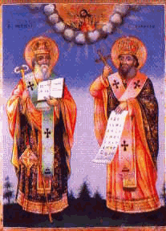
ОСНОВНО УЧИЛИЩЕ “СВ. СВ. КИРИЛ И МЕТОДИЙ”
6600 гр. Кърджали директор: 0361/ 6 53 97
гр. Кърджали, тел./факс: 0361/6 59 26, 0361/2 27 33
ул. “Ген. Чернозубов” № 19 web: www.svetii-kardjali.org ; e-mail ou_svetii_kj@abv.bg

УТВЪРЖДАВАМ:
ДИРЕКТОР:
МАРИЯНА ПЕЕВА

ГРАФИК
ЗА ПРОВЕЖДАНЕ НА ИНОВАТИВНИ УРОЦИ
ПО околен свят
В ГЦОУД – II ^{„А,В“} КЛАС
УЧЕБНА 2020-2021 ГОДИНА

№ | Срок | Учебна седмица | Тема | Клас
1. | I срок | 26.11.2020 | Безопасно поведение на улицата | ГЦОУД - II „а,в“
2. |  | 07.01.2021 | Сезонни промени | ГЦОУД - II „а,в“
3. | II срок | 18.02.2021 | Да пазим природата чиста | ГЦОУД - II „а,в“
4. |  | 25.03.2021 | Зравословно хранене | ГЦОУД - II „а,в“
5. |  | 29.04.2021 | България празнува – официални празници | ГЦОУД - II „а,в“

Изготвил:
Росена Чилингирова

